**力和平衡**

1. 力的概念

力是物体和物体之间的相互作用，其作用是使物体的**形状**或**运动状态**发生改变，力的三要素是大小、方向和作用点（当我们说A的要素是x时，这意味着：x代表了A的某些性质，x发生变化意味着A也会发生了变化），因而力是**矢量**。

力的作用点实际上是一块面积，当这作用面积较大时，形成**分布力**；当作用面积很小时，可近似看成作用在一个点上，称**集中力**. 中学阶段一般都研究集中力，即使有分布力也视作集中力处理.

我们常常使用**力的图示**来精确表示力的三要素，一般先规定一个单位长度，并画出一定长度的有向线段来表示力的大小和方向，**箭头或箭尾**所在点则表示力的作用点。但大多数时候都使用力的示意图，在示意图中对长度没有严格要求（但如果有多个力存在的话，一般还是要将各个力的相对大小大致表示一下，以便于受力分析时不致于引起误解），只需要表示出方向和作用点即可。

2. 四种基本相互作用

我们已经知道：一切作用力都可以归结成是四种最基本的相互作用：引力、电磁力、强相互作用和弱相互作用。在三种常见的力（重力、弹力、摩擦力）中，**重力是地球对物体引力的一个分力**（另外一个分量被用作驱动物体随地球绕地轴自转），弹力和摩擦力的微观本质都是**电磁力**。强相互作用和弱相互作用在宏观上很少有体现，它们是构成原子核的基本粒子中的相互作用。

3. 力的合成和分解

如果一个力的作用效果和几个力共同作用的效果是相同的，那么我们就称这个力是几个力的**合力**，而这几个力是这个力的**分力**，已知各个分力求合力的过程称为**力的合成**，而已知一个力求其等效分力的过程称为**力的分解**。很显然，力的分解是力的合成的逆运算。力是矢量，其合成和分解则规则完全服从一般矢量加法的平行四边形定则/三角形定则。

概念上看事情十分简单，但需要注意到，力的合成过程是确定的，但力的分解方式却并不唯一，一般情况下需要按照力的**实际作用效果进**行分解。

合力公式 矢量运算的性质

对于夹角为 $α$ 的两力 $F_{1},F_{2}$ 的合力 $F$ 有（$θ$ 为合力 $F$ 与 $F_{1}$ 之间的夹角）

$$\left|F\right|=\sqrt{{F_{1}}^{2}+{F_{2}}^{2}+F_{1}F_{2}\cos{α}}$$

$$\tan{θ}=\frac{F_{2}\sin{α}}{F_{1}+F_{2}\cos{α}}$$

①结合余弦函数在 $[0,π]$ 上的单调性可知, 当 $F_{1}、F_{2}$ 大小一定时，合力大小 $\left|F\right|$ 随二力夹角 $α \left(0≤α≤π\right)$ 的增大而减小.

若 $α=0$， $F_{max}=F_{1}+F_{2}$ 方向与二力相同.

若 $α=π$， $F_{min}=|F_{1}-F_{2}|$ 方向与较大的力相同.

综上有合力大小的取值范围

$$|F_{1}-F_{2}|≤\left|F\right|≤F_{1}+F_{2}$$

②当 $F_{1}$ 和二力夹角 $α$ 一定时

$$\left\{\begin{aligned}F随F_{2}的增大而增大 \left(0≤α≤\frac{π}{2}\right) \\ F随F_{2}的增大而减小 \left(\frac{π}{2}<α≤π，F_{2}+F_{1}\cos{α}<0\right) \\ F随F_{2}的增大而增大 \left(\frac{π}{2}<α≤π，F_{2}+F_{1}\cos{α}>0\right)\end{aligned}\right.$$

请注意以上性质适用于一切可叠加的物理量的矢量运算. 如电场强度、磁感应强度等.

正交分解法

①取共点力的作用点为原点，建立平面直角坐标系，原则上使坐标轴与尽可能多的力重合.

②将与坐标轴不重合的力 $F_{n}$ 分解成在 $x$ 轴方向上的力 $F_{nx}$ 和在 $y$ 轴方向上的两个力 $F_{ny}.$

③求两坐标轴上各力投影的合力

$$F_{x}=\sum{F_{nx}} { F}_{y}=\sum{F_{ny}}$$

④若物体不平衡，要求共点力合力，则（$θ$ 为合力 $F$ 与 $x轴$ 之间的夹角）

$$F=\sqrt{{F_{x}}^{2}+{{ F}_{y}}^{2}} \tan{θ}=\frac{F_{y}}{F_{x}}$$

若物体平衡，即 $F=0$，可得平衡方程

4. 平衡条件

牛顿第一定律告诉我们：物体在不受外力作用时，将保持静止状态或匀速直线运动状态（统称为平衡状态）。这实际上给出了物体平衡的充要条件：不受外力，或所受外力的合力为零，即

$$\sum{F}=0\underset{⇔}{}物体平衡$$

考虑两个特殊情况：二力平衡，则两力必定大小相等、方向相反、作用在同一条直线上。三力平衡，则其中两个力的合力必然和另外一个力构成二力平衡条件，因此第三个力必然要通过前两个力的交点，这告诉我们：三力平衡必定**共面且共点**。

从几何角度来看，矢量和为零意味着如果我们把所有力的矢量首尾相接，则其必定构成一个封闭的多边形，因此我们也可以说：

$$力多边形自行封闭\underset{⇔}{}物体平衡$$

对于三力平衡的特殊情况，则三个力构成一个封闭三角形，这样我们往往就可以把力学问题转化为三角学的问题分析求解。（后面我们会看到一些例子）

加减平衡力系公理

在作用于刚体的任意力系上加上或减去任何平衡力系，并不改变原力系对于刚体的作用效应.

依次我们可以导出刚体上力的**可传性**：作用在刚体上的力，可沿其作用线移至任意点而不改变它对刚体的作用效应. （因此，对刚体而言，力的三要素可以写成：力的大小、力的方向、力的作用线）

5. 平衡种类和稳度

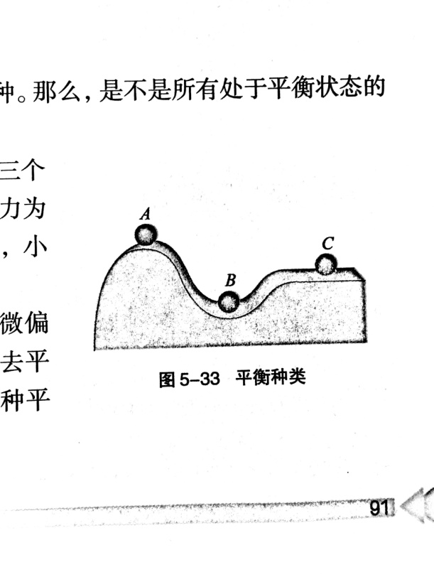 我们把平衡分为三类：稳定平衡、不稳定平衡和随遇平衡。稳定平衡是物体受到轻微扰动导致平衡状态被破坏时，物体能够自动回到平衡位置（扰动自减弱）的一类平衡状态；而不稳定平衡则相反，平衡状态被破坏时物体不能自动回到平衡位置（扰动自加强）；随遇平衡则在扰动消失以后并不回到原来位置，但继续保持平衡状态。这三类平衡的概念可以用右图中的三个小球来展示。

稳度和物体重心的高低和支持面的大小有关。当物体的重力作用线超出了支持面的范围时，物体就会倾倒（严格证明需要利用力矩概念，这里暂时不作严格化处理）。

**牛顿运动定律**

1. 牛顿第一定律（惯性定律）

一切物体总保持匀速直线运动状态或静止状态，除非作用在它上面的力迫使它改变这种状态.

2. 牛顿第二定律

物体加速度的大小跟它所受到的作用力成正比，跟它的质量成反比，加速度的方向跟作用力的方向相同. 即（式中各量取国际单位制）

$$F=ma$$

牛顿自己在《自然哲学的数学原理》中对这一定律的表述是：“运动的改变与外加的引起运动的力成比例，并且发生在沿着那个力被施加的直线上.”这里的“运动”指物体的质量和速度之积，即物体的**动量 $p$**，因此其原始公式实际上写作

$$\frac{dp}{dt}=F 或 dp=Fdt$$

上式即牛顿第二定律的微分形式，是牛顿第二定律更普适的形式，适用于分析变质量体运动，当物体质量恒定（应确保运动速度 $v≪c$）时，公式退化为 $F=ma$.

我们定义力和力的作用时间的积为力的冲量 $I$, 考虑一从 $t_{1}到t_{2}的过程$，上式两端积分得**动量定理**

$$\int_{t_{1}}^{t_{2}}{Fdt}=\int_{p_{1}}^{p_{2}}{dp}=p_{2}-p_{1} 即 I=p_{2}-p_{1}$$

即物体在运动过程中所受到的合外力的冲量，等于该物体动量变化. 冲量和动量都是矢量。动量定理是一个矢量式. 习惯上动量使用的是 $kg·m/s$, 而冲量使用的是 $N·s$. 上述推导告诉我们：日常尺度[1]下的牛顿第二定律和动量定理是等价的，但事实上动量定理是更基本的自然定律，即使在相对论情形下也是适用的，在这类情况中，物体的质量将随着速度发生改变.

从单一质点的动量定理可以推广得到质点系的动量定理：设有一质点系经历某一过程，该过程作用于质点系的**所有外力**提供的冲量为, 则**.**

3. 牛顿第三定律

两个物体之间的作用力和反作用力总是大小相等，方向相反，作用在同一条直线上.写成矢量表达式为

$$F=-F'$$

**重力**

重力是地球对物体万有引力的一个分力，另一个分力被用于驱动物体随地球高速自转.由于自转所产生的加速度远小于重力加速度，因此重力几乎可以视为地球对物体的引力.

在地球表面附近 $G=mg$. 式中 $g≈9.8N/kg=9.8m/s^{2}称重力加速度.$ $g$ 值与物体所处地理位置有关，随纬度升高而增大，随海拔上升而减小. 重力的方向总是竖直向下. 等效作用于物体的重心上.（实际上一个物体的各个部分都要受到重力作用，重心即是物体各部分所受重力合力的作用点）.

确定物体的中心，本质上就是要把一个实际上的分布力等效为集中力. 物体的重心与物体的形状及质量分布有关. 对于形状规则且质量分布均匀的物体，其重心在几何中心上. 如果物体形状不规则或质量分布不均匀，可以令质量对坐标进行加权平均得到重心坐标，即：

$$x_{c}=\frac{\sum{m_{i}x_{i}}}{\sum{m_{i}}}, y_{c}=\frac{\sum{m_{i}y_{i}}}{\sum{m_{i}}}, z_{c}=\frac{\sum{m_{i}z_{i}}}{\sum{m_{i}}}$$

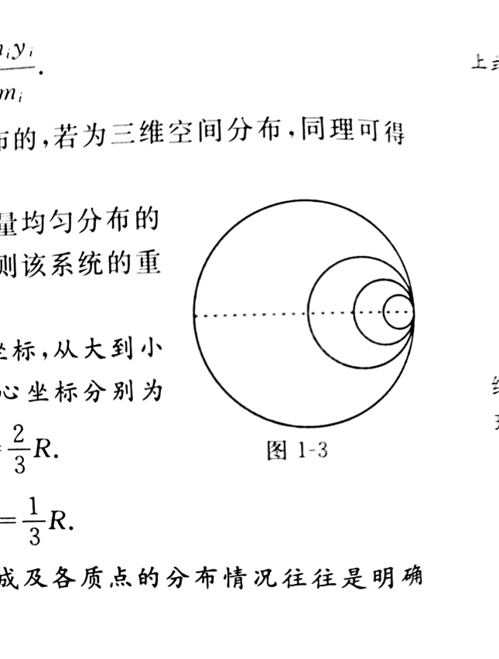**E.G.1** 如图，无穷多个由相同材料制成的质量均匀分布的圆环，半径依次为R, R/2, R/4, R/8...相切于一公共点，求该系统的重心与半径为R的最大圆的圆心的距离.

基于对称性，重心位置显然各个圆心连线所成的直线上，在以右切点为坐标原点，水品向左为x轴建立坐标，则

$$x_{i}=\frac{mR+\frac{mR}{4}+\frac{mR}{16}+…}{m+\frac{m}{2}+\frac{m}{4}+…}=\frac{2}{3}R$$

故系统中心距离半径为R的最大圆圆心为1/3R

这种方法适用于系统的质点构成、且质点分布情况是明确的情况下. 对于复杂曲线的处理需要用到微积分手段（微元法），难于处理. 下介绍一例.

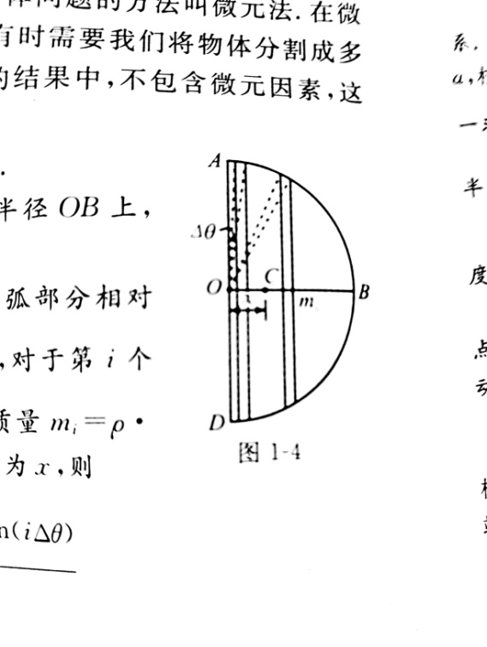**E.G.2** 求质量分布均匀、半径为R的半圆薄板的重心位置

基于对称性，重心位置显然在水平方向的半径上. 将半圆盘分割成n条与直径AD平行的细长条，每条圆弧相对圆心O的角度 $∆θ=π/2n$, 设薄圆盘单位面积的质量为 $ρ$, 第 $i$ 个微元的弦长为 $2R\cos{(i∆θ)}$, 水平方向的宽度为 $R∆θ\cos{(i∆θ)}$, 面积表为

$$S_{i}=2R\cos{(i∆θ)}·R∆θ\cos{(i∆θ)}$$

从而重心坐标

$$x=\frac{\sum{m_{i}x_{i}}}{\sum{m_{i}}}=\frac{\sum_{i=1}^{n}{ρ·2R\cos{(i∆θ)}·R∆θ\cos{(i∆θ)}·R\sin{(i∆θ)}}}{ρπR^{2}/2}=\frac{4R}{π}∆θ\sum_{i=1}^{n}{\cos^{2}{(i∆θ)}·\sin{(i∆θ)}}=\frac{R}{π}∆θ\sum_{i=1}^{n}{\sin{(3i∆θ)}}+\sin{(i∆θ)}$$

注意到

$$\sum_{i=1}^{n}{\sin{ix}}=\frac{\sin{\frac{nx}{2}}\sin{\frac{(n+1)x}{2}}}{\sin{\frac{x}{2}}}$$

从而

$$x=\frac{R}{π}∆θ·\left(\frac{\sin{\frac{3n∆θ}{2}}\sin{\frac{3\left(n+1\right)∆θ}{2}}}{\sin{\frac{3∆θ}{2}}}+\frac{\sin{\frac{n∆θ}{2}}\sin{\frac{\left(n+1\right)∆θ}{2}}}{\sin{\frac{∆θ}{2}}}\right)$$

注意到 $∆θ=π/2n$, 令 $n→∞$ 时 $∆θ→0$, 对正弦函数可作线性近似，从而有

$$x=\frac{R∆θ}{π}·\left(\frac{\sin^{2}{\frac{3π}{4}}}{\sin{\frac{3∆θ}{2}}}+\frac{\sin^{2}{\frac{π}{4}}}{\sin{\frac{∆θ}{2}}}\right)=\frac{R∆θ}{π}\left(\frac{1}{3∆θ}+\frac{1}{∆θ}\right)=\frac{4R}{3π}$$

以下介绍几种绕过繁琐的坐标运算确定物体重心的方法.

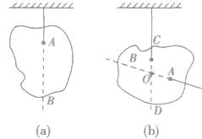悬挂法

分两次以不同的点为连接点，将物体悬挂起来，每次悬挂时，绳的延长线方向指明了重力作用线的方向，则重心必然在这条线上，取两次直线相交的点即为所求的重心.

悬挂法是一种实验方法. 适用于薄形物体的重心. 对于厚实物体，其重心在内部，使用悬挂法难以准确定位.

填补法

填补法的核心思想在于等效替代. 将不规则的物体填补成规则形状物体，利用力矩平衡原理来间接计算出重心.

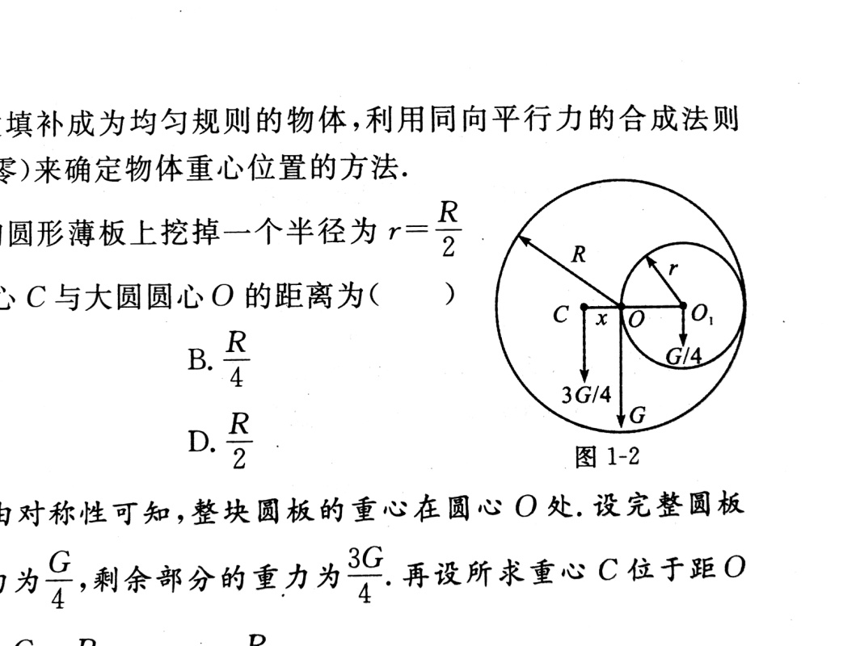**E.G.3** 如图，一个均匀圆形薄板上挖掉一个半径r=R/2的内切圆板，求剩余带孔薄板的重心C与大圆圆心O的距离.

**Sov.** 若将小圆板补回，则整块板的重心位于圆心O处，设整板重力G, 小圆板重力G/4, 剩余部分重力3G/4, 则G对O之矩（为零）即为两部分的合力矩，因此有

$$\frac{3}{4}Gx-\frac{G}{4}·\frac{R}{2}=0$$

从而 $x=R/6$.

帕普斯定理

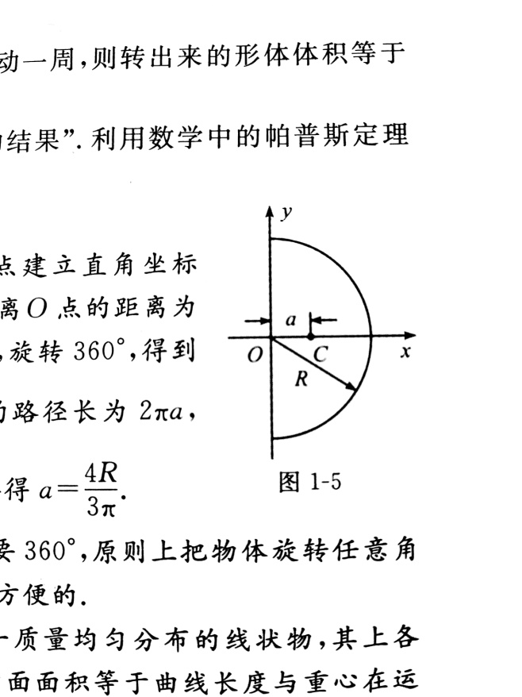 帕普斯(Pappus)定理表明：若一平面闭合曲线绕同一平面内曲线外的轴转动一周，则所形成的几何体体积等于闭合曲线面积乘以其重心所经过的圆周.

**E.G.2** 求质量分布均匀、半径为R的半圆薄板的重心位置

建立坐标系. 由对称性知中心位于x轴上，设中心离O点距离为a, 以直径为轴旋转一周得到一个球体，由帕普斯定理有

$$\frac{4}{3}πR^{3}=\frac{πR^{2}}{2}·2πa$$

从而 $a=4R/3π$

更多求重心相关的问题和技巧见于题库《重心的求解.docx》

**弹力**

1. 形变

我们知道，力的作用效果之一是使物体的形状发生改变，简称形变。根据撤使物体产生形变的外力以后物体能否恢复原来的形状，可以将形变分为**弹性形变**和**范性形变**两类，可以发生弹性形变的物体称为弹性体（但当所施加的外力大于弹性体的**弹性限度**时，弹性体也不能够恢复原来的形状，这时弹性体同样会发生范性形变，因此弹性体可以发生两类形变，但非弹性体只能发生范性形变）

2. 弹力

发生弹性形变的物体，由于要恢复原状，对与它接触的物体会产生力的作用，这种力叫做**弹力**. 这时物体内部各部分之间也有力的作用，这种力也是弹力.

特别地，物体由于受到拉力作用在内部任一截面两侧存在的相互牵引力称为**张力**。在绳索问题中，张力和弹力可以视为同义词.

由此可见，弹力的产生必须有两个条件：第一是物体之间必须相互接触，进一步地，接触处必须有相互挤压或拉伸. 倘若没有相互作用导致的弹性形变，即使接触也不会有弹力存在.

形变不明显物体弹力有无的判断方法

①假设法：假设将与某物体接触的另一物体撤去，看该物体还能否保持原来状态，若能则无弹力，若不能则存在弹力.

②状态法：因为物体的受力必须与物体的运动状态相吻合，所以可以依据物体的运动状态，由相应的规律判断物体间的弹力（如二力平衡条件、三力交汇定理等）.此法可以直接判定出弹力的方向.

③替换法：将硬的、形变不明显的施力物体用软的、易产生明显形变的物体来替换，如将侧壁、斜面用海绵来替换、将硬杆用轻弹簧来替换.

三要素

弹力的大小和发生弹性形变物体的材质、弹性形变的程度有关. 特别地，对于弹簧有**胡克定律**：弹簧发生弹性形变时，弹力的大小跟弹簧伸长（或缩短）的长度成正比，即

$$F=-kx$$

式中的 $k$ 称为弹簧的**劲度系数**，单位N/m.

弹力的方向与作用在物体上使物体发生形变的外力方向相反，作用在迫使物体发生形变的那个物体上. 具体而言：绳的拉力方向沿绳且指向绳收缩的方向，压力或支持力的方向则垂直于接触面.

**摩擦力**

当表面粗糙的物体之间产生相对运动或者有相对运动趋势时，在**接触面上**就会产生阻碍相对运动或相对运动趋势的**切向**力，这种力就称为**摩擦力**。根据定义我们看到，摩擦力分为两类：一类是阻碍（已经真正发生了的）相对运动的，称为**滑动摩擦力**，一类则是阻碍运动趋势的，称为**静摩擦力 $f_{s}$**。

当外界给物体施加的主动力逐渐增大时，在一定范围内静摩擦力随着主动力的增大而增大，物体仍然保持静止，而当主动力超过一定值以后，静摩擦力就无法再随之增大，物体也就运动起来，这个值是静摩擦力的上限，因此称为**最大静摩擦力 $f_{max}$**. 因此，静摩擦力的大小随主动力的情况而改变，但介于0和最大静摩擦力之间，即

$$0≤f_{s}≤f_{max}$$

实验表明，最大静摩擦力的大小与两物体间的正压力（即法向约束力）成正比，即

$$f_{max}=μ_{s}N$$

这称为**静摩擦定律**（库伦摩擦定律），式中的 $μ_{s}$ 是静摩擦因数，与物体表面情况有关。静摩擦定律告诉我们，两物体间的最大静摩擦力和**面积无关**。

当物体运动起来以后，就受到滑动摩擦力的作用。同样地，滑动摩擦力的大小也和正压力成正比，但其中的系数则是动摩擦因数。动摩擦因数通常小于静摩擦因数，因此滑动摩擦力一般小于静摩擦力。

实际上，动摩擦因数还和接触面的相对运动速度大小有关，不同的材料的变化规律不同，但多数情况下动摩擦因数随滑动速度的而增大而减小。当滑动速度不大时，可以近似认为是一个常数。因此，上述的静摩擦定律和动摩擦定律实际上都只是工程中的宏观**近似**理论。

1. 摩擦角和自锁

根据摩擦力的存在条件可知，当两物体之间存在切向摩擦时必然有法向的弹力存在，我们把物体所受的摩擦力和弹力的合力称为支持面的全约束力（全反力） $F_{R}$, 其作用线和法线成一夹角 $φ$, 则显然有

$$\tan{φ}=\frac{f}{N}$$

这里的摩擦力可以是静摩擦或滑动摩擦。当 $f$ 表示静摩擦力时，由于 $f$ 可以在一定的范围内变化，随着 $f$ 的增大，则全反力和法线的夹角 $φ$ 也在增大，当静摩擦达到最大时，夹角 $φ$ 也取得最大值，定义为摩擦角 $φ_{f}$, 则我们有

$$\tan{φ_{f}}=\frac{f_{max}}{N}=\frac{μ_{s}N}{N}=μ_{s}$$

上式表明：摩擦角的正切等于静摩擦因数。

当物块的滑动趋势改变时，全反力的作用线方向也随之改变，临界状态下的全反力作用线画出一个以接触点A为顶点的圆锥面，这个圆锥称为**摩擦锥**。若物块与支持面沿任何方向的静摩擦因数都相同（即摩擦角都相等），则摩擦锥是一个顶角为 $2φ_{f}$ 的圆锥. 显然，全反力的作用线**落在摩擦锥内**（全反力与法线的夹角小于摩擦角）是物块保持平衡的充要条件，即

$$0≤φ≤φ_{f}\underset{⇔}{}物体平衡$$

因此，只要满足角度条件，无论全反力有多大，物块都将保持平衡状态，这种现象称为**自锁**现象；而只要不满足角度条件，无论全反力有多小，物块的平衡都将被破坏。

**万有引力**

1. 开普勒定律

开普勒通过研究第谷对于行星轨道的观测数据，提出了他的关于太阳系行星运动的三大定律（称为开普勒三定律）：

K1 所有行星绕太阳运动的轨道都是椭圆，且太阳位于椭圆的一个焦点上；

K2 太阳与任何一个行星的连线（称为矢径）在相等的时间内扫过的面积相等；

K3 行星绕太阳运动轨道的半长轴 $r$ 的立方与其公转周期 $T$ 的平方成正比，即

$$\frac{r^{3}}{T^{2}}=k=\frac{GM}{4π^{2}}$$

开普勒定律实际上不仅仅适用于太阳系，而是适用于任何在单一天体引力作用下绕其运动的物体的运动规律（这一普适性由引力定律的普适性保证，下一节我们将会看到引力定律和开普勒定律实际上是等效的）

2. 万有引力定律

牛顿利用开普勒三定律推导得到万有引力定律：

两物体之间引力的方向沿两物体的连线并指向另一个物体，引力的大小与这两个物体质量之积成正比，和这两个物体之间距离的平方成反比，即

$$F=G\frac{m_{1}m_{2}}{r^{2}}$$

式中 $G$ 为万有引力常量，近似值为 $6.67×{10}^{-11}m^{3}/(kg·s^{2})$.

注意到这里的“两物体之间的距离”是指将两物体都视为质点时，质点之间的距离。积分手段向我们保证，可以把质量分布均匀球等效为质量集中在其球心的质点，无论它和另一个物体之间的距离如何，这都是没有问题的（但另一个物体或质点不能在均匀球的内部）。一个常用的实践是，在计算地球和地表物体之间的引力时，可以将地球质量等效于集中在球心进行计算。

万有引力定律的推导

下面展示一下把行星运行轨道近似视为圆时，从开普勒定律推导出万有引力定律的方法（强调一下：牛顿的推导是基于椭圆轨道利用原始的微积分手段进行的，比这个简化过程要复杂）：

根据向心力公式

$$F=m\frac{v^{2}}{r}$$

我们试图从其中消去 $v^{2}$ 而保留 $m,r$ 以接近引力定律的表达式, 注意到K3提到了周期 $T$, 于是我们利用 $v-T$ 关系 $v=\frac{2πr}{T}$ 从上式中消去 $v$:

$$F=m\frac{4π^{2}r^{2}}{T^{2}r}$$

试图凑出 $\frac{r^{3}}{T^{2}}$ 从而得到常数：

$$F=m\frac{4π^{2}}{r^{2}}\left(\frac{r^{3}}{T^{2}}\right)$$

根据牛顿第三定律，行星与太阳之间的引力性质相同，因此这个引力也应当和太阳的质量成正比，将其中的常数写成 $G$ 即得到万有引力定律。

在天文观测中的应用

对照正式的引力表达式和上式

$$G\frac{mM}{r^{2}}=m\frac{4π^{2}}{r^{2}}\left(\frac{r^{3}}{T^{2}}\right)$$

因此K3中的常数事实上是

$$\frac{r^{3}}{T^{2}}=\frac{GM}{4π^{2}} (1)$$

（当然该式也可以通过万有引力定律和向心力的表达式直接给出，这里不赘述）显然，K3中的常数和**中心天体的质量**成正比。利用该表达式我们可以通过天文观测数据中得到的**公转半径**和**周期**计算中心天体的质量：

$$M=\frac{r^{3}}{T^{2}}·\frac{4π^{2}}{G}$$

注意到式中的半径以立方 $(r^{3})$ 形式出现，我们试图将分子以一个假想的，以公转半径为半径的球的体积表达则得到：

$$M=\frac{3πV}{GT^{2}}$$

进一步地，如果该卫星是一个**近地卫星**，则体积可以近似视为中心天体的体积，这样一来我们可以把体积移到等式的左边从而得到

$$ρ=\frac{3π}{GT^{2}}$$

这表明我们只需要知道**近地卫星的公转周期**就可以计算出中心天体的密度。

3. 重力

对于在地球上，随地球自转的物体而言，地球对其的万有引力产生两个分力：第一是指向地轴的向心力，其效果是使物体得以随地球快速自转；另一个就是物体的重力，其效果是使物体以重力加速度 $g$ 下落.

下面利用万有引力定律计算地球表面附近物体的合加速度，以 $m$ 表示物体质量, $M$ 表示地球质量，根据牛顿第二定律

$$G\frac{Mm}{r^{2}}=mg$$

两边消去 $m$（这也正是在同一地点所有物体的重力加速度都一样的原因，本质在于万有引力的大小和两物体的质量之积成正比，因此当其中一个物体的质量固定下来时，牛顿第二定律确保了另一个物体的加速度和它自身的质量无关）：

$$g=G\frac{M}{r^{2}}=6.67×{10}^{-11}×\frac{6×{10}^{24}}{{\left(6×{10}^{6}\right)}^{2}}m/s^{2}≈9.8m/s^{2}$$

下面我们计算一下赤道表面物体的向心加速度，并且将其和合加速度作比较（地球上其他纬度的向心加速度则要比赤道表面的更小，因为角速度不变而半径减小）：

$$a=ω^{2}r={\left(\frac{2π}{8.64×{10}^{4}}\right)}^{2}×6×{10}^{3}m/s^{2}≈3×{10}^{-5}m/s^{2}$$

同合加速度相比要小了五个数量级，因此我们完全**可以将合加速度视为重力加速度**.

4. 月—地检验和平方反比性质

牛顿当时没有引力常数的具体数值（第一个比较精确的数值在一个世纪后由卡文迪许给出，在下一节介绍），因此不能够通过上一节所说的重力加速度的计算来检验引力定律。于是牛顿利用我们的卫星进行了“月—地”检验，原理如下：

在上一节中我们得到

$$a=G\frac{M}{r^{2}}$$

由于式中的 $G, M$ 都是常数，因此我们有

$$a∝\frac{1}{r^{2}}$$

即加速度和物体之间的距离的平方成反比，由于月球轨道的半径是地球半径的60倍，因此月球绕地球公转的向心加速度

$$a=\frac{1}{{60}^{2}}g=2.7×{10}^{-3}m/s^{2}$$

这一数据和观测值是相等的：

$$a=ω^{2}r={\left(\frac{2π}{T}\right)}^{2}r=\frac{4π^{2}}{{(27.3×8.64×{10}^{4})}^{2}}×6×{10}^{6}×60≈2.6×{10}^{-3}m/s^{2}$$

在上一节中我们从重力加速度的计算中体会到，当中心天体确定下来时，物体的加速度和自身质量无关，从月—地检验中，我们则意识到物体的加速度仅和距离（公转半径）有关，并且服从平方反比规则。

5. 人造天体的三个宇宙速度

第一宇宙速度（又称为环绕速度）是卫星做近地运动所需的最小速度，由简单的 $v-a$ 关系即可给出：

$$v_{1}=\sqrt{gR}≈7.9km/s$$

第二宇宙速度是卫星脱离地球的引力范围，成为绕太阳运动的人造行星所需的最小速度。所谓“脱离地球的引力范围”可以认为是无穷远，即对地球的引力势能为0, 则由动能定理

$$\frac{1}{2}mv_{2}=0-\left(-\frac{GMm}{R}\right)$$

从而 $$v_{2}=\sqrt{2gR}≈11.2km/s$$

通过完全类似的方法可以计算出卫星脱离太阳的引力范围，飞出太阳系所需的最小速度，称为第三宇宙速度，其近似值为 $16.7km/s$

1. 即中等大小、物体运动速度远小于光速的情况下。